**ДОСВІД ВИКОРИСТАННЯ ГІБРИДНИХ МІКРОТУРБІН ТА ФЕМ ДЛЯ ФЕРМЕРСЬКИХ ГОСПОДАРСТВ**

**EXPERIENCE IN THE USE OF HYBRID MICROTURBINES AND PV MODULES FOR FARMING ENTERPRISES**

Науковий керівник: доктор технічних наук, професор кафедри   
теоретичної, загальної та нетрадиційної енергетики  
Денисова Алла Євсіївна

Бакалавр Дудник Ростислав Олександрович

Supervisor: Doctor of Technical Sciences, Professor of the Department of   
Theoretical General and Nonconventional Power Engineering   
Denysova Alla

Bachelor Dudnyk Rostyslav

**Анотація:** Основну увагу приділено досвіду іспанської станції очищення стічних вод у місті Жерона, де мікротурбіни працюють на біогазі, виробляючи як електричну, так і теплову енергію. Додаткове встановлення фотоелектричних модулів і системи рекуперації теплоти дозволяє досягти загального коефіцієнта корисної дії 78% та періоду окупності менше 4 років. Аналіз показує доцільність впровадження подібних рішень у малих агропідприємствах з метою підвищення енергоефективності та автономності.

**Ключові слова:** гібридна енергосистема, мікротурбіна, фотоелектричні модулі, біогаз.

**Annotation:** Particular attention is given to the experience of a wastewater treatment plant in Girona, Spain, where microturbines run on biogas to generate both electricity and heat. The additional installation of PV modules and a heat recovery system enables a total efficiency of 78% and a payback period of less than four years. The analysis confirms the feasibility of implementing such systems in small agricultural enterprises to improve energy efficiency and autonomy.

**Keywords:** hybrid energy system, microturbine, photovoltaic modules, biogas.

Сьогодні електроенергетика переживає інноваційну трансформацію, основними впливовими чинниками якої є такі технологічні рішення, що забезпечують більш ефективний рівень її розвитку. За останні роки відбулися незворотні зміни, які кардинально змінили вимоги до об’єктів генерації [1]. Жорстка конкуренція в сучасній енергетиці вимагає інноваційного підходу до використання мікротурбін, при якому одночасно з зниженням вартості систем, необхідно забезпечити підвищення їх термодинамічної ефективності. Прикладом практичної реалізації мікротурбінної установки є муніципальна станція очищення стічних вод м. Жерона, Іспанія (рис. 1). які виробляють електрику і теплоту з біогазу фермерського господарства [2].

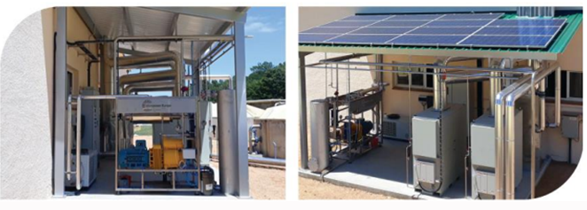

**Рис. 1. Гібридна установка: 2 мікротурбіни та ФЕМ**

Установка містить 2 мікротурбіни, які виробляють 1048 МВт·год/рік електрики і 1773 МВт·год/рік теплоти з біогазу. Сумарний ККД η = 78 %, період окупності 3,7 років. Крім того, на переголи встановлені фотоелектричні модулі (ФЕМ) потужністю 5 кВт, а також установка регенерації теплоти потужністю 122 кВт. Мікротурбінні установок, які є в сучасних ринкових умовах є ефективними для фермерських господарств.

**Список літератури**

**1. Сінчук О. М., Сінчук І. О., Бойко С. М., Караманиць Ф. І., Ялова О. М.,   
Пархоменко Р. О. Відновлювальні джерела електричної енергії в структурах систем електропостачання: монографія. Кривий Ріг, 2017. – 152 с.**

**2. Розробка і створення автономних енергетичних установок малої потужності з розширювальною турбіною для магістральних газопроводів і розподільчих станцій. Режим доступу:** [**http://stc-mtt.ru/wp-content/uploads/2011/05**](http://stc-mtt.ru/wp-content/uploads/2011/05)